**Universidade Estadual da Paraíba**

**Centro de Ciência e Tecnologias**

**Departamento de Computação**

**Professora:** Luciana Gomes

**Disciplina:** Linguagem de Programação 2   
**Período:** 2018.1

**Lista de Exercícios 01**

**Exercicio 1**

Implemente os diagramas de classe abaixo, de acordo com os diagramas de classe:

a)

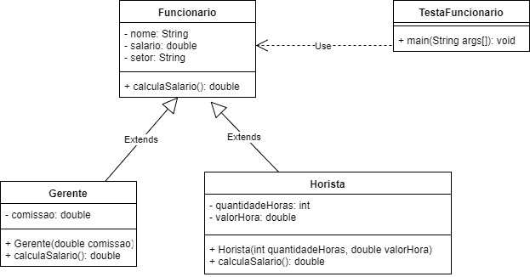

b)

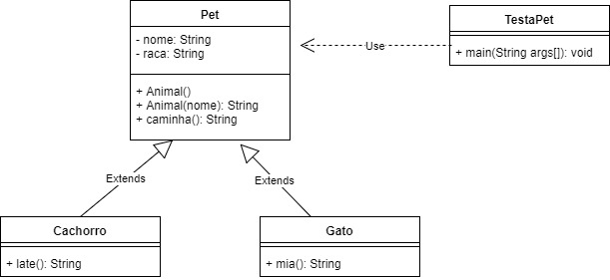

**Exercício 2:**

Crie uma classe chamada Ingresso que possui um valor em reais e um método imprimeValor(). a. crie uma classe VIP, que herda Ingresso e possui um valor adicional. Crie um método que retorne o valor do ingresso VIP (com o adicional incluído). b. crie uma classe Normal, que herda Ingresso e possui um método que imprime: "Ingresso Normal". c. crie uma classe CamaroteInferior (que possui a localização do ingresso e métodos para acessar e imprimir esta localização) e uma classe CamaroteSuperior, que é mais cara (possui valor adicional). Esta última possui um método para retornar o valor do ingresso. Ambas as classes herdam a classe VIP.

Implemente uma classe de aplicação que contenha 4 objetos do tipo Ingresso. e nela peça para o usuário digitar 1 para normal e 2 para VIP. Conforme a escolha do usuário, diga se o ingresso é do tipo normal ou VIP. Se for VIP, peça para ele digitar 1 para camarote superior e 2 para camarote inferior. Conforme a escolha do usuário, diga se que o VIP é camarote superior ou inferior. Imprima o valor do ingresso.

**Exercício 3:**

Crie a classe Imovel, que possui um endereço e um preço. a. crie uma classe Novo, que herda Imovel e possui um adicional no preço. Crie métodos de acesso e impressão deste valor adicional. b. crie uma classe Velho, que herda Imovel e possui um desconto no preço. Crie métodos de acesso e impressão para este desconto.

Implemente uma classe de aplicação que contenha objetos do tipo 4 Imovel, e nela peça para o usuário digitar 1 para novo e 2 para velho. Conforme a definição do usuário, imprima o valor final do imóvel.